11月14日 会议纪要

参与者：牛红波 依依 李欣林 马德旺 古鑫

今天主要学习GIT HUB下载clone, 本地修改，新建个人库与pull request。 学习使用GIT bash 进行命令行操作。

例如Android studio打开<https://github.com/tintedsky/ADD21_SwiperDipper>复制到本地， 或者命令行输入git clone.

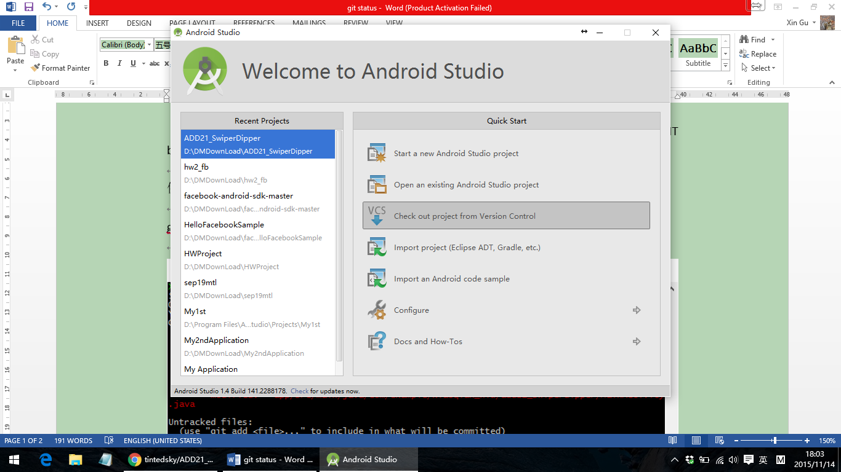

修改完之后，考虑上传.

首先进入目录

Cd: /d/DMDownload/ADD21_SwiperDipper

git status

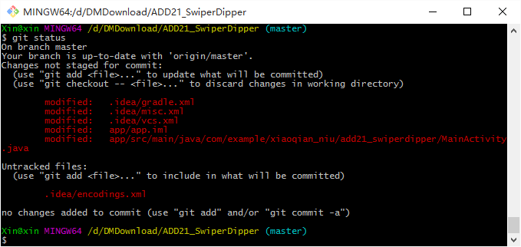

Git remote add [ADD] <https://github.com/guxin7005/ADD>

在remote增加文件夹ADD

$ git remote -v

ADD21 https://github.com/guxin7005/ADD21.git (fetch)

ADD21 https://github.com/guxin7005/ADD21.git (push)

origin https://github.com/tintedsky/ADD21_SwiperDipper.git (fetch)

origin https://github.com/tintedsky/ADD21_SwiperDipper.git (push)

git commit –am ‘change double Tap’

注释改动

git log

显示日志

$ git config --global user.email guxin1988@gmail.com

$ git config --global user.name guxin7005

用户验证

Push 文件上传

Xin@xin MINGW64 /d/DMDownload/ADD21_SwiperDipper (master)

$ git push ADD21 master

Counting objects: 92, done.

Delta compression using up to 4 threads.

Compressing objects: 100% (57/57), done.

Writing objects: 100% (92/92), 87.93 KiB | 0 bytes/s, done.

Total 92 (delta 8), reused 0 (delta 0)

To https://github.com/guxin7005/ADD21.git

* [new branch] master -> master

在git hub网站上pull request

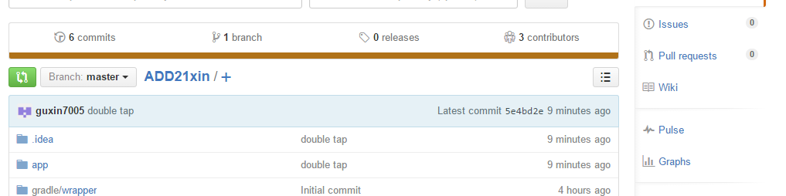

Pull request 还是存在一些问题。

下次内容:

* 每人都实现pull request，初步实现协同合作。
* Newboston Android Studio 教程继续学习，homework 讨论。